Обобщение опыта Обуховой О. И.
музыкального руководителя
высшей квалификационной категории

«Развитие музыкальных способностей старших дошкольников на музыкальных занятиях путем обучения хоровому пению»

«Человеческий голос - это прекрасный и доступный каждому музыкальный инструмент, а пение создает самые благоприятные условия для формирования общей музыкальной культуры»
З. Кодай
Пение – один из самых сложных и наименее изученных и методически разработанных разделов музыкальной работы с детьми. И эта работа предполагает не только разучивание песен и работу над чистотой интонирования, но и постановку певческого голоса, формирование певческих навыков.
Основные принципы воспитания музыкального слуха
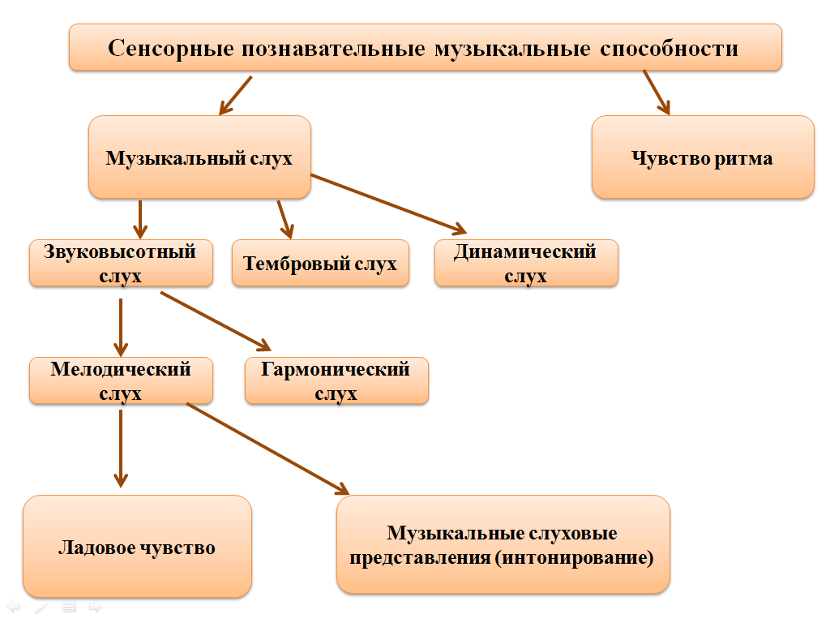
Музыкальный слух и чувство ритма – основа музыкальных способностей, без которой не осуществляется ни один вид музыкальной деятельности, и образуют группу сенсорных познавательных способностей. Эта группа принимает на себя основную нагрузку в процессе восприятия и воспроизведения музыки. И если чувство ритма отвечает за ритмическую составляющую музыки, то музыкальный слух за звуковысотную, тембровую и динамическую.
Б.М. Теплов в своей книге «Психология музыкальных способностей» говорил о двух значениях термина «музыкальный слух», в более широком – звуковысотный, динамический, тембровый, в узком – звуковысотный. Поскольку, «звуковысотное движение – основной «носитель смысла» в музыке, без него невозможно никакое осмысленное восприятие музыки и тем более никакое музыкальное действование» (Б.М. Теплов)
Звуковысотный слух в его проявлении к одноголосной мелодии называют мелодическим.
В основе мелодического слуха лежат ладовое чувство и музыкальные слуховые представления.
Ладового чувства достаточно для полноценного восприятия, узнавания мелодии, музыкальные слуховые представления необходимы для ее воспроизведения. Благодаря ладовому чувству все звуки мелодии воспринимаются в их отношении к тонике и к устойчивым звукам лада, в результате чего каждый звук приобретает своеобразное качество, ладовую окраску. Можно сказать, что ладовое чувство связывает звуки между собой, благодаря чему звуковысотные представления приводятся в определенную систему, и в единстве с метроритмическими становятся музыкальными представлениями. Следовательно, при выборе музыкального репертуара мы должны ценить его ладовую простоту, ясность и метроритмическую стройность. (с постепенным усложнением). Это важно еще и потому, что простая норма мелодии связана с естественностью дыхания и большей певучестью, т.е. о чем мы должны заботиться на начальном этапе обучения ребенка пению.
Основные принципы вокального воспитания
- Тембр как основа формирования вокальной речи.
- Непринужденность – важнейший критерий верной работы голосового органа.
- Систематизация вокально – дидактического материала.

Основным исходным показателем правильности формирования голоса является его тембр. Одним из ценнейших качеств певческого голоса является наличие в нем певческой форманты, которая придает голосу полетность. Качество полетности в голосах детей с возрастом растет, особенно у девочек. Тембр голоса, его полетность связана с непринужденностью звукоизвлечения и может влиять на развитие диапазона. Полетность в голосах детей имеет еще то важное значание, то что избавляет их от стремления петь громко, форсировать звучание. С тембром голоса тесно связано формирование у детей выразительной вокальной дикции. В пении каждая гласная обнаруживает себя именно через тембр голоса. В свою очередь чистота и выразительность гласных, выраженных в тембре, отражаются и на разборчивости вокальной речи в целом. Качество вокальной дикции зависит и от высоты тона, при верно сформированном тембре голоса пределы вокальной речи по диапазону расширяются. Правильно сформированный у ребенка тембр является и гарантией чистой музыкальной интонации.
«Непринужденность» этот термин имеет ввиду физиологическое движение. Непринужденно, значит без насилия, без нажима, с удовольствием. Непринужденность не сразу дается, а приобретается в процессе приспособления певческого органа к заданным условиям работы и достигается путем многократного повторения. Большое значение для достижения непринужденности в пении детей имеет свободная артикуляция, которая не осуществима без раскрепощения нижней челюсти. Стремясь научить ребенка открывать рот, необходимо добиваться лучше всего на гласную У. Певческий звук на этой гласной при свободно опущенной нижней челюсти приобретает характер поразительной легкости, мягкости и «при этом надо петь тихо и вольно» М.И. Глинка. На гласную У раскрывается не только рот, но и глотка, растягивается мягкое небо, но и добиваться свободного движения нижней челюсти, поскольку именно она предохраняет связанные с ней мышцы от напряжения, а челюсть от зажатости.
Ведущие педагоги считают, что профессионально может звучать только правильно сконцентрированный и оформленный в едином месте голос. Р. Витте (госуд. Деятель, педагог, правовед) называет это место «точка маски» и связывает ее с передней часть твердого неба, у края верхних резцов. (посылаем струю выдыхаемого воздуха в передние зубы и сохраняем это направление в течение всего времени пения). Тогда звук будет позиционно высоким, звонким и полетным на всем диапазоне.
Основной путь вокального воспитания заключается в создании условий, при которых процесс формирования голоса и певческих навыков мог бы осуществляться естественно и последовательно. Эти условия достигаются над заранее систематезированном вокальном материале.
Систематизация вокального материала. Очевидно, в любой вокальной задаче всегда буду сочетаться два компонента: интонационно – ладовый и фонематический. Особенно важна систематизация фонематического материала, поскольку, именно с его освоения связывается формирование певческого аппарата ребенка.
Предлагая ребенку упражнения, мы временно освобождаем его от той огромной нервной нагрузки, какую заключает в себе эмоциональная и смысловая сторона каждого слова. Внимание ребенка переключается на выполнение узкой вокальной задачи.
Система Д. Огороднова
Со степенью громкости связана легкость восприятия и уяснения всякого звукового сигнала.
Д.Е. Огороднов предлагает такую последовательность гласных: И-У-Э-О-А, громкость растет именно в этой последовательности. Степень раскрытия рта увеличивается на такой последовательности: И-Е-У-О-А. На раннем этапе вокального развития (5-6 лет) нельзя рекомендовать подчеркнутое произношение согласных, особенно при разучивании песен, где имеет место большая перегрузка согласных.
При пении упражнений создаются благоприятные условия для организации дыхания. Певческий вдох формируется естественно. Вдох через нос не только физиологически верно организует певческое дыхание, но и способствует общему правильному развитию дыхательной функции. В дошкольном возрасте репертуар подбирается с таким учетом, чтобы дети самостоятельно увязывали дыхание со смыслом текста, с ее формой.
Образование первоначального верного во всех отношениях певческого тона формируется на легком стаккато. Опыт показывает, что дети чище интонируют разновысотные звуки, когда они поют нон легато, когда звуки разной высоты приемом нон легато поставлены на место, т.е. верно взяты по высоте и по форме (непринужденно), то их бывает нетрудно и связать. Вокальное легато помогает лучше ощутить лад, художественную выразительность, это уже посложнее задача, и помогает справляться с ней спокойный, не судорожный, но и активный вдох с последующей мгновенной задержкой, который обеспечивает условие для напевного, льющегося звука.
Суть работы заключается в следующем:
- постановку голоса от речи к пению начинать с примарного тона и примарного диапазона;
- расширение диапазона от примарного тона вниз является природосообразным и ведет к укреплению мышц связок певческой выносливости, формированию тембра голоса, а затем и высокого регистра;
- обязательно включать контролирующие жесты, которые помогают опускать нижнюю челюсть и подбородок, физически ощутить свободу их движений.
Проверенные мною на практике дидактические методы и приемы:
- спокойная, доброжелательная обстановка помогает детям наилучшим образом проявлять свои способности;
- пение только шепотом, чтобы голос педагога, по которому они выверяют свое пение, был отчетливо слышен каждому. Воспроизведение звуков, подстраивание своего голоса к голосу педагога и голосам других детей формирует способность слухового контроля;
- на всех этапах работы над песней дети учатся сравнивать звучание голоса педагога со звучанием музыкального инструмента, свое пение с пением других детей;
- интонирование мелодии без слов; интонирование мелодии в слоговой форме, отбивая ритм рукой;
- пение «a capella», пение каноном;
- чередование пения вслух и про себя;
- прием «концертное исполнение»;
- разучивание песни только с голоса педагога, игра «эхо»;
- качественный отбор музыкального репертуара, где аккомпанемент как и мелодия представляет музыкальную ценность.
Обучение пению строится на коллективной основе. В своей практике я убедилась, что правильно поставленное разучивание песен является самым важным дидактическим приемом в развитии музыкальности у детей. Когда голосовые связки у детей настроены правильно, их голос может предавать необходимые соотношения между высотой звука и ритмическим движением мелодии.
В результате целенаправленной работы положительным итогом считаю:
- обогащается тембр голоса;
- становится чистым интонирование и певческое дыхание;
- улучшается дикция;
- исполнение становится выразительным.
Используемая литература:
- Метлов Н. А. Музыка – детям. – М. 1985г
- Н. А. Ветлугина «Музыкальное развитие ребенка»
- Метод комплексного музыкально-певческого воспитания (КМПВ) по методике Д.Огородного.
- Д.Б. Кабалевский о музыке и музыкальном воспитании: Книга для учителя: Сост. И.В. Пигарева
- Дошкольное музыкальное воспитание / Альсира Легаспи де Арисменди; Пер. с исп. [и вступ. ст.] Ю. Ванникова; Общ. ред. М. Шуаре; - М. : Прогресс,1989.

